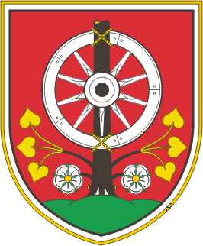
OBČINA MUTA
Glavni trg 17, 2366 Muta, tel.: +386 (0)2 88-79-600, fax: +386 (0)2 88-79-606
http://www.muta.si; e-mail: obcina.muta@muta.si

LOKALNE VOLITVE 2022

Predsednica Državnega zbora Republike Slovenije, mag. Urška Klakočar Zupančič, je dne 20. 07. 2022 na podlagi prvega odstavka 26. člena in drugega odstavka 104. člena Zakona o lokalnih volitvah (Uradni list RS, št. 94/07 – uradno prečiščeno besedilo, 45/08, 83/12, 68/17 in 93/20 – odl. US) razpisala Redne volitve v občinske svete in redne volitve županov.
Redne volitve v občinske svete in redne volitve županov se opravijo v nedeljo, 20. novembra 2022.
Za dan razpisa volitev, s katerim začnejo teči roki za volilna opravila, se šteje ponedeljek, 5. september 2022.
Za izvedbo volitev skrbijo občinske volilne komisije in Državna volilna komisija.

Več informacij najdete na naslednjih spletnih straneh:
https://www.gov.si/teme/lokalne-volitve/ in
https://www.dvk-rs.si/volitve-in-referendumi/lokalne-volitve/.

